Міністерство освіти і науки України
НТУУ «КПІ ім. Ігоря Сікорського»
Навчально-науковий інститут атомної та теплової енергетики
Кафедра цифрових технологій в енергетиці

Лабораторна робота №1
з дисципліни «Технології паралельних обчислень в енергетичних комплексах»
Тема «Оброблення сигналів в багатопотокових застосунках»

Студента 3-го курсу НН ІАТЕ гр. ТР-3х
*****.
Перевірив:
ас. Пасічнюк Антон Олексійович

КИЇВ 2026
Мета роботи. Опанувати техніку розроблення паралельних програм у мультипроцесорному середовищі.

Завдання.
Пересвідчитись у тому, що потоки в ОС Linux реалізовані як група процесів,
яку очолює головний потік. Функція getpgrp.
Напишіть багатопотокову програму та з’ясуйте, якому потоку буде доставлений
сигнал, якщо декілька потоків одночасно очікують надходження того самого сигналу за допомогою функції sigwait.

Хід роботи
У ході виконання лабораторної роботи було досліджено обробку сигналів у багатопотоковому середовищі операційної системи Linux.Спочатку було перевірено, що потоки в Linux реалізовані як група процесів. Для цього було створено кілька потоків і виведено їх ідентифікатори. Встановлено, що всі потоки мають однаковий ідентифікатор процесу, але різні ідентифікатори потоків.Далі було розроблено багатопотокову програму, в якій кілька потоків одночасно очікують надходження одного й того самого сигналу за допомогою функції sigwait.Після цього головний потік надсилає сигнал процесу кілька разів. У ході виконання програми було встановлено, що кожен сигнал отримує лише один із потоків, які очікують, а вибір потоку здійснюється операційною системою.Також було досліджено обробку сигналів при використанні різних підходів. Встановлено, що сигнал може оброблятися як синхронно через sigwait, так і асинхронно за допомогою обробника сигналів.У результаті виконання роботи було отримано практичні навички роботи з потоками та сигналами в багатопотокових програмах.
Код розробленої програми:
#include <stdio.h>
#include <unistd.h>
#include <pthread.h>
#include <signal.h>
#include <string.h>
#include <sys/types.h>
#include <sys/syscall.h>

/* Функція для отримання ID потоку (TID) */
long get_tid() {
return syscall(SYS_gettid);
}

/* ===================== ЗАВДАННЯ 1 ===================== */
/* Перевірка: потоки в Linux як група процесу */

void* task1_thread(void* arg) {
int num = *(int*)arg;
printf("Потік %d: PID=%d, TID=%ld, PGID=%d\n",
num, getpid(), get_tid(), getpgid(0));
return NULL;
}

void run_task1() {
printf("\n==================== ЗАВДАННЯ 1 ====================\n");
printf("Перевірка: потоки в Linux як група процесу\n\n");

pthread_t th[3];
int nums[3] = {1, 2, 3};

printf("Головний потік: PID=%d, TID=%ld, PGID=%d\n",
getpid(), get_tid(), getpgid(0));

for (int i = 0; i < 3; i++) {
pthread_create(&th[i], NULL, task1_thread, &nums[i]);
}

for (int i = 0; i < 3; i++) {
pthread_join(th[i], NULL);
}

printf("\nВисновок до завдання 1:\n");
printf("У всіх потоків однакові PID і PGID, але різні TID.\n");
printf("Отже, всі потоки належать одному процесу.\n");
}

/* ===================== ЗАВДАННЯ 2 ===================== */
/* Перевірка: який потік отримає сигнал при sigwait */

sigset_t set2;

void* task2_waiter(void* arg) {
long num = (long)arg;
int sig;

printf("Потік %ld (TID=%ld) очікує SIGUSR1...\n", num, get_tid());
fflush(stdout);

if (sigwait(&set2, &sig) == 0) {
printf("Потік %ld (TID=%ld) отримав сигнал %d\n", num, get_tid(), sig);
} else {
printf("Помилка sigwait у потоці %ld\n", num);
}

return NULL;
}

void run_task2() {
printf("\n==================== ЗАВДАННЯ 2 ====================\n");
printf("Перевірка: який потік отримає сигнал при sigwait\n\n");

pthread_t th[3];

/* Формуємо набір сигналів */
sigemptyset(&set2);
sigaddset(&set2, SIGUSR1);

/* Блокуємо SIGUSR1 для поточного потоку */
pthread_sigmask(SIG_BLOCK, &set2, NULL);

/* Створюємо 3 потоки, які очікують один і той самий сигнал */
for (long i = 1; i <= 3; i++) {
pthread_create(&th[i - 1], NULL, task2_waiter, (void*)i);
}

sleep(1);

/* Надсилаємо сигнал SIGUSR1 тричі */
for (int i = 1; i <= 3; i++) {
printf("Головний потік надсилає SIGUSR1 #%d\n", i);
fflush(stdout);
kill(getpid(), SIGUSR1);
sleep(1);
}

for (int i = 0; i < 3; i++) {
pthread_join(th[i], NULL);
}

printf("\nВисновок до завдання 2:\n");
printf("Кожний сигнал SIGUSR1 отримує лише один із потоків, що очікують.\n");
printf("Який саме потік отримає сигнал, наперед не визначено.\n");
}

/* ===================== ЗАВДАННЯ 3 ===================== */
/* Перевірка: одночасне використання sigwait і sigaction */

sigset_t set3;

/* Обробник сигналу для sigaction */
void task3_handler(int sig) {
const char msg[] = "Спрацював обробник sigaction для SIGUSR2\n";
write(STDOUT_FILENO, msg, sizeof(msg) - 1);
}

/* Потік, який очікує сигнал через sigwait */
void* task3_waiter(void* arg) {
int sig;
printf("Потік sigwait (TID=%ld) очікує SIGUSR2...\n", get_tid());
fflush(stdout);

sigwait(&set3, &sig);

printf("Потік sigwait (TID=%ld) отримав сигнал %d через sigwait\n",
get_tid(), sig);
return NULL;
}

/* Потік, у якому сигнал буде розблокований */
void* task3_action_thread(void* arg) {
printf("Потік sigaction (TID=%ld) розблоковує SIGUSR2 на 3 секунди\n", get_tid());
fflush(stdout);

pthread_sigmask(SIG_UNBLOCK, &set3, NULL);
sleep(3);

printf("Потік sigaction завершив роботу\n");
fflush(stdout);
return NULL;
}

void run_task3() {
printf("\n==================== ЗАВДАННЯ 3 ====================\n");
printf("Перевірка: одночасне використання sigwait і sigaction\n\n");

pthread_t th_wait, th_action;
struct sigaction sa;

/* Формуємо набір сигналів */
sigemptyset(&set3);
sigaddset(&set3, SIGUSR2);

/* Блокуємо SIGUSR2 */
pthread_sigmask(SIG_BLOCK, &set3, NULL);

/* Налаштовуємо обробник сигналу */
memset(&sa, 0, sizeof(sa));
sa.sa_handler = task3_handler;
sigemptyset(&sa.sa_mask);
sigaction(SIGUSR2, &sa, NULL);

/* Створюємо два потоки:
один чекає сигнал через sigwait,
інший розблоковує сигнал для sigaction */
pthread_create(&th_wait, NULL, task3_waiter, NULL);
pthread_create(&th_action, NULL, task3_action_thread, NULL);

sleep(1);

printf("Головний потік надсилає перший SIGUSR2\n");
fflush(stdout);
kill(getpid(), SIGUSR2);

pthread_join(th_action, NULL);

printf("Головний потік надсилає другий SIGUSR2\n");
fflush(stdout);
kill(getpid(), SIGUSR2);

pthread_join(th_wait, NULL);

printf("\nВисновок до завдання 3:\n");
printf("Якщо сигнал розблокований у потоці та встановлено sigaction, спрацьовує обробник.\n");
printf("Якщо сигнал заблокований і очікується через sigwait, він обробляється через sigwait.\n");
}

/* ===================== ГОЛОВНА ФУНКЦІЯ ===================== */

int main() {
printf("Лабораторна робота 1. Перевірка всіх завдань одним файлом\n");
printf("PID процесу: %d\n", getpid());

run_task1();
run_task2();
run_task3();

printf("\n==================== ГОТОВО ====================\n");
printf("Усі завдання виконано.\n");

return 0;
}
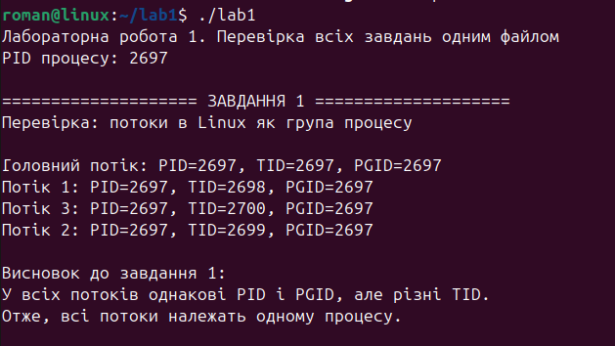
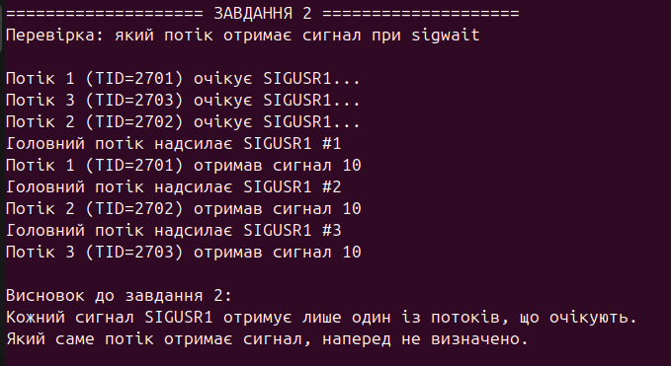
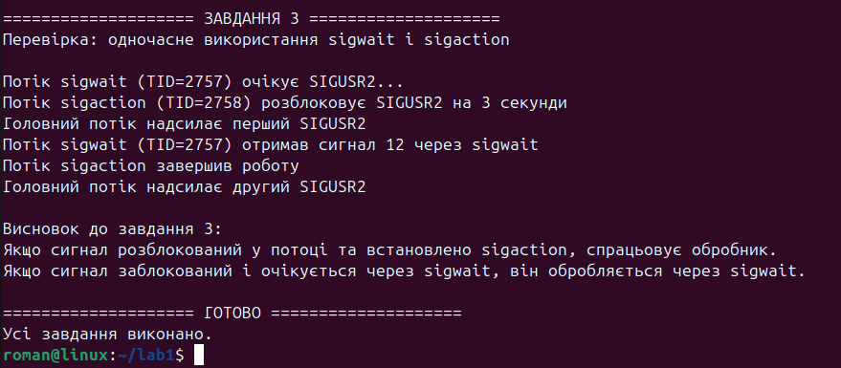

Рис.1. - Результат виконання коду завдання

Контрольні запитання.
1. Чим є сигнали та з якою метою їх використовують в ОС UNIX?
Сигнали — це механізм повідомлення процесів про певні події в операційній системі.
Вони використовуються для:
керування процесами (завершення, зупинка, відновлення);
повідомлення про помилки або виключні ситуації;
обробки асинхронних подій, наприклад переривань від користувача або системи.
2. Які види сигналів існують в ОС UNIX та яким чином можна на них реагувати?
В ОС UNIX існують:
- стандартні сигнали (SIGINT, SIGTERM, SIGKILL тощо);
- користувацькі сигнали (SIGUSR1, SIGUSR2).
Реакція на сигнал може бути:
- виконання стандартної дії системи;
- ігнорування сигналу;
- обробка через власний обробник (sigaction);
- синхронне очікування сигналу через функцію sigwait.
3. Окресліть основні принципи розроблення оброблювачів сигналів
Основні принципи:
- обробник повинен бути простим і швидким;
- не слід виконувати складні або тривалі операції;
- потрібно використовувати лише безпечні функції;
- мінімізувати використання глобальних змінних;
- для складної логіки краще передавати обробку в основний потік програми.
4. Як можна реалізувати синхронне оброблення асинхронних сигналів у багатопотоковій програмі?

Синхронне оброблення реалізується таким чином:
- сигнал блокується у всіх потоках за допомогою pthread_sigmask;
- створюється окремий потік для обробки сигналів;
- у цьому потоці використовується функція sigwait, яка очікує сигнал.
У цьому випадку сигнал обробляється в контрольованому місці програми, що підвищує надійність роботи.

Висновок.
У ході виконання лабораторної роботи було досліджено обробку сигналів у багатопотоковому середовищі операційної системи Linux.
Було встановлено, що потоки одного процесу мають спільний ідентифікатор процесу, але різні ідентифікатори потоків, що підтверджує їхню належність до одного процесу.
У процесі дослідження механізму доставки сигналів з’ясовано, що якщо декілька потоків одночасно очікують один і той самий сигнал за допомогою функції sigwait, то сигнал отримує лише один із потоків, а вибір цього потоку здійснюється операційною системою.
Також було встановлено, що обробка сигналів може здійснюватися двома способами: синхронно — за допомогою sigwait, та асинхронно — за допомогою sigaction. Вибір способу обробки залежить від стану сигналу та способу його використання в програмі.
Отже, використання механізмів обробки сигналів дозволяє ефективно керувати поведінкою багатопотокових програм.

